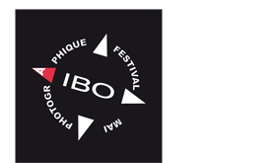
Adhésion Photographe: du 1 septembre 2013 CARTE n°
Au 31 aout 2014

Nom , Prénom :
Adresse :

Mel personnel :

Téléphone :

Profession :

Photographe professionnel : N° Siret :

Organisme de rattachement éventuel :
Club, association :

Signature : Date :

Paiement cotisation 20 E : Espèces :
Chèque N° Banque :
( à l’ordre d’IBO)

Des Images presque partout, presque par tous
CARTE ADHÉRENT N°
IBO Année 2013 - 2014

Association loi 1901 n° 3/3
Association loi 1901 N° W313012460
2 rue des Gachots 31490 Léguevin Nom , Prénom :
05 61 86 51 00
contact@ibo-toulouse.com
www.ibo-toulouse.com
Le Président d'IBO Le Titulaire
P/O Maurice SALMON

